Бегалиева Балжан Алимбековна,
учитель начальных классов,
Общая средняя школа №3 имени М. Ломоносова
г. Сарыагаш
Қайталау
краткосрочный план урока

Образовательная область | Коммуникация
Раздел | Казахский язык
Тема: | Қайталау
Цель: | Сөз таптары туралы, грамматикалық ұғымдарын кеңейту. Танымдық тапсырмалар орындау, оқушылардың тілін дамытумен қатар, сөйлем құрауға үйрету, сөз байлықтарын молайту. Отанына деген сүйіспеншілігін ояту.
Оборудование: | Ертегі суреттері, сызбалар, сөздер
Словарная работа | Қайталау-повторение
Этапы деятельности | Действия учителя | Действия де  тей
Кезеңдері Қызмет  Этапы  Деятельности | Мұғалімнің әрекеттері  Действия учителя | Қызметі Балалар  Деятельность  Детей
Ұйымдастыру –іздеу  Организационно –поисковый | Оқушылардың сабаққа дайындығын тексеру.  Сабақтың басталуына жағымды ықпал ететін көңіл күй қалыптастыру. Сабақ мақсатымен таныстыру.  Балалар,бүгін бізге «Бауырсак» елінің кейіпкері бірнеше тапсыр алып келіпті, біз оларға көмек береміз ба?  «Бауырсақ» ертегісінің кейіпкерлерін атайықшы?  Ата-дедушка  Апа-бабушка  Бауырсақ-колобок  Қоян – заяц  Волк – қасқыр  Аю – медведь  Түлкі-лиса  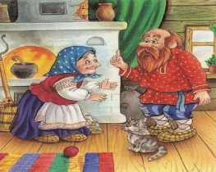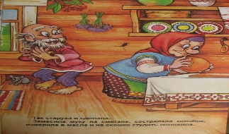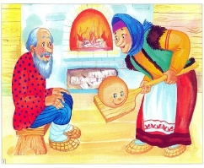  Физминутка  Иілеміз оңға бір  Иілеміз солға бір.  Қараймыз бәріміз  Аяққа бір, қолға бір  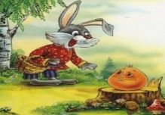  Балалар, Қоянның тапсырмасын орындайық:  Бір аптада қанша күн бар? Оларды ата!  Жыл мезгілдерін айтып,сипаттап бер!  Енді бауырсаққа кандай аң кездеседі деп ойлайсындар? (қасқыр)  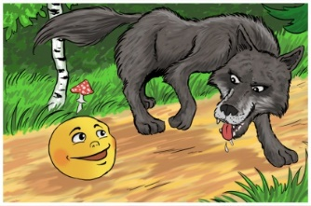  Қасқырдың тапсырмасы: «Ғажайып себет»  Балалар себеттен жемісті алып, атап , өз беттерінше сипаттап, сөз тіркестерін құрастыруға дағдыланады. | Проявляют интерес.  - .  Называют.  Учащиеся повторяют новые слова  Повторяют за учителям  Ответ детей
3. Аюдың тапсырмасы.
Сөздерді аудар
Қызыл қар
Аппақ доп
Әдемі түлкі
Қу қыз
Жылы қолғап
Сергіту сәті. «Кубик лақтыру» ойыны.
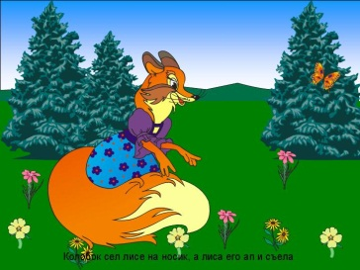
4.Түлкінің тапсырмасы. Адамның дене мүшелерін айту ж/е аудару.
. 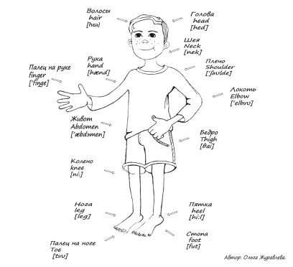
Рефлексивно – корригирующий | Қорытынды: Балалар сендер бүгінгі сабаққа жақсы қатыстыңдар. Мен сендерге бүгін ризамын.

